Консультация для родителей по теме «Зима и зимние приметы»
Первый снег
Что такое за окном?
Сразу в доме посветлело!
Это снег лежит ковром,
Самый первый, самый белый!
На заборах, на крылечке
Все блестит и все бело!
Нет свободного местечка –
Всюду снега намело.
(Е.Трутнева)
Рекомендации для родителей
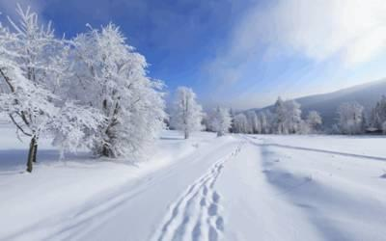
1. Побеседуйте с ребенком:
- Какое время года наступило?
- Почему ты так решил?
- Какая погода стоит зимой?
- Как одеты люди?
- Какие зимние развлечения у детей?
2. На прогулке понаблюдайте с ребёнком за зимними изменениями в природе. Помогите ребёнку запомнить приметы зимы.
Приметы зимы:
1) Земля покрыта снегом, а реки и озёра – льдом.
2) Стало холодно, на улице мороз.
3) Дуют сильные ветры, часто бывают метели, снегопады.
4) Ночи стоят длинные, а дни — короткие.
5) Люди надели тёплую зимнюю одежду.
6) Дети катаются на санках, лыжах, коньках, лепят снеговиков, строят снежные крепости, играют в снежки.
3. Найдите две-три сюжетных картинки по теме «Зима», наклейте их в тетрадь, помогите ребёнку составить предложение по каждой картинке. Подпишите предложения под картинками.
4. Выясните, знает ли ребенок названия зимних месяцев. Следующее четверостишие поможет их запомнить:
Декабрь, январь, февраль
Проходят чередой
С морозом, со снежком,
С рождественской звездой.
5. Предложите ребенку выполнить упражнение «Перед – между – после». Какой месяц перед январем? Какой месяц после января? Какой месяц между февралем и декабрем?
6. Уточните у ребенка значение слов «гололед», «снегопад», «метель», «поземка», «вьюга».
7. Поиграйте в игру «Какой? Какая?»
Зима какая? (холодная, морозная, снежная, долгая, волшебная и т.д.)
Снег какой? (белый, пушистый, легкий, чистый, серебристый, мокрый, липкий, рассыпчатый и т.д.)
Лед какой? (холодный, прозрачный, твердый, блестящий, гладкий и т.д.)
Мороз какой? (зимний, крепкий, суровый)
Снежинки какие? (белые, легкие, узорные, красивые, холодные, хрупкие, нежные, кружевные и т.д.)
8. Поиграйте с ребенком в игру «Скажи ласково»
Санки - …(саночки)
снежинка - …(снежиночка)
сосулька - … (сосулечка)
зима - …(зимушка)
горка - …(горочка)
снег - …(снежок)
снеговик - …(снеговичок)
лед - …(ледок)
9. Выучите с ребёнком любую загадку о зиме:
Дни его всех дней короче,
Всех ночей длиннее ночи,
На поля и на луга
До весны легли снега.
Только месяц наш пройдет,
Мы встречаем Новый год.
(декабрь)

